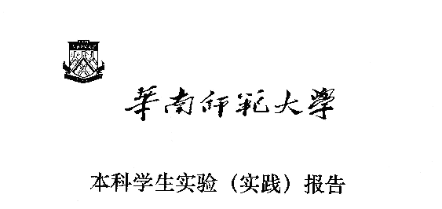

**院 系：计 算 机 学 院**

**实验课程： 计算机组成原理实验**

**实验项目：**

**指导老师：**

**专 业：**

**班 级：**

**学 生：**

**学 号：**

### 实验名称

### 实验目的

### 实验步骤

### 实验数据通路

### 实验结果